HALAMAN JUDUL
INTEGRASI IOT PADA SMART BATTERY MANAGEMENT SYSTEM (BMS) ENERGI SURYA UNTUK PEMANTAUAN DAN PENGENDALIAN JARAK JAUH BEBAN LISTRIK PERUMAHAN

PROPOSAL SKRIPSI

Oleh

Aarief Fawwaz Satriahutama - 2602199084
Fatih Zain Alghifari - 2602165436



D2041 - Jimmy Linggarjati, S.Kom., M.Sc.

Computer Engineering Program
Computer Engineering Study Program
Faculty of Engineering
Universitas Bina Nusantara
Jakarta
Ganjil / Genap 2025/226

HALAMAN PERSETUJUAN DOSEN PEMBIMBING

INTEGRASI IOT PADA SMART BATTERY MANAGEMENT SYSTEM (BMS) ENERGI SURYA UNTUK PEMANTAUAN DAN PENGENDALIAN JARAK JAUH BEBAN LISTRIK PERUMAHAN

Proposal Skripsi S1
Jurusan Computer Engineering
Universitas Bina Nusantara

Diajukan Oleh,
 | 
Aarief Fawwaz Satriahutama | Fatih Zain Alghifari
2602199084 | 2602165436

Disetujui Oleh

Jimmy Linggarjati, S.Kom., M.Sc.
D2041

KATA PENGANTAR
Puji dan syukur penulis panjatkan ke hadirat Tuhan Yang Maha Esa atas segala rahmat dan karunia-Nya, sehingga penulis dapat menyelesaikan Proposal sebagai bagian dari Pre-Thesis di Binus University dengan baik dan tepat waktu. Dengan segala kerendahan hati, penulis ingin menyampaikan rasa terima kasih yang sebesar-besarnya kepada:
- Bapak Rico Wijaya, S.Kom., M.T.I., selaku Ketua Program Studi, yang telah memberikan arahan, dukungan, serta kesempatan bagi penulis untuk mengikuti dan menyelesaikan program ini.
- Jimmy Linggarjati, S.Kom., M.Sc., selaku Dosen Pembimbing, yang telah dengan sabar meluangkan waktu, tenaga, dan pikiran untuk memberikan bimbingan serta masukan selama proses penyusunan proposal ini.
- Seluruh pihak lain yang tidak dapat penulis sebutkan satu per satu, yang telah memberikan dukungan baik secara langsung maupun tidak langsung.

Penulis menyadari bahwa laporan ini masih jauh dari kata sempurna. Oleh karena itu, kritik dan saran yang membangun sangat penulis harapkan demi perbaikan di masa mendatang. Akhir kata, semoga laporan ini dapat memberikan manfaat bagi pembaca dan pihak-pihak yang berkepentingan.

Hormat kami,
Penyusun Skripsi


Aarief Fawwaz Satriahutama | Fatih Zain Alghifari
2602199084 | 2602165436

DAFTAR ISI
HALAMAN JUDUL 1
HALAMAN PERSETUJUAN DOSEN PEMBIMBING 2
KATA PENGANTAR 3
DAFTAR ISI 4
DAFTAR TABEL 6
DAFTAR GAMBAR 7
BAB 1 PENDAHULUAN 1
1.1 Latar Belakang 1
1.2 Pernyataan Masalah 4
1.3 Formulasi Masalah 4
1.4 Tujuan Proyek 5
1.5 Ruang Lingkup dan Batasan 6
1.5.1 Ruang Lingkup Penelitian 6
1.5.2 Batasan Penelitian 6
BAB 2 TINJAUAN PUSTAKA 7
2.1 Latar Belakang Teoritis 7
2.1.1 Energi Surya dan Sistem Fotovoltaik (PV) 7
2.1.2 Baterai Penyimpanan Energi 7
2.1.3 Smart Battery Management System (BMS) 8
2.1.4 State of Charge (SoC) 8
2.1.5 Pemodelan Matematis Baterai (Model Thevenin) 10
2.1.6 Extended Kalman Filter (EKF) 10
2.1.7 Analisis Ketidaklinieran Kurva OCV dan Jensen's Inequality 12
2.1.8 State of Health (SoH) 13
2.1.9 Internet of Things (IoT) 14
2.1.10 Mikrokontroler (ESP32 dan Raspberry Pi) 15
2.1.11 Pengendalian Beban Listrik Perumahan 15
2.2 Pekerjaan Terkait 15
2.3 Analisis Kesenjangan 17
BAB 3 PERANCANGAN SISTEM 20
3.1 Batasan Desain Realistis 20
3.1.1 Kendala Teknis 20
3.1.2 Kendala Ekonomi 20
3.1.3 Kendala Lingkungan dan Keberlanjutan 21
3.1.4 Kendala Sosial dan Keamanan 21
3.2 Standar Teknik 21
3.3 Analisis Alternatif & Pengambilan Keputusan 22
3.3.1 Analisis Metode Estimasi SoC 22
3.3.2 Analisis Komunikasi dan Kontrol 23
3.4 Desain, Implementasi, dan Validasi 23
3.4.1 Desain Perangkat Keras 23
3.4.2 Desain Perangkat Lunak dan Alur Sistem 24
3.4.3 Model Matematis Sistem Estimasi 25
3.4.4 Validasi Sistem 27
3.5 Proses Iteratif 28
3.6 Timeline 28
BAB 4 HASIL DAN PEMBAHASAN 30
4.1 Pengumpulan dan Analisis Data 30
4.1.1 Kendala Teknis 30
BAB 5 KESIMPULAN DAN SARAN 31
5.1 Kesimpulan 31
5.2.1 Kendala Teknis 31
REFERENSI 32

DAFTAR TABEL
Tabel 3.1 Perbandingan Metode Estimasi SoC 22

DAFTAR GAMBAR
Gambar 3.1 Blok Diagram Sistem 23
Gambar 3.2 Diagram Alir Sistem 25

PENDAHULUAN

Latar Belakang
Kebutuhan energi listrik global terus mengalami peningkatan yang signifikan seiring dengan pertumbuhan populasi, digitalisasi, serta elektrifikasi berbagai sektor kehidupan. Ketergantungan yang tinggi terhadap sumber energi fosil menimbulkan berbagai permasalahan, mulai dari krisis energi, fluktuasi harga, hingga dampak lingkungan berupa emisi gas rumah kaca. Kondisi tersebut mendorong percepatan transisi menuju pemanfaatan sumber energi terbarukan yang lebih berkelanjutan.
Energi surya merupakan salah satu sumber energi terbarukan yang menunjukkan pertumbuhan paling pesat dalam dekade terakhir. Laporan Renewables 2024 oleh International Energy Agency (IEA) menyatakan bahwa energi surya menjadi kontributor terbesar dalam penambahan kapasitas energi terbarukan global, dengan proyeksi pertumbuhan yang terus meningkat hingga tahun 2030. Penurunan biaya modul fotovoltaik serta peningkatan efisiensi teknologi panel surya semakin memperkuat daya saing energi surya sebagai solusi energi masa depan.
Di Indonesia, komitmen transisi energi diwujudkan melalui berbagai kebijakan strategis, salah satunya Rencana Umum Energi Nasional (RUEN) sebagaimana tertuang dalam Peraturan Presiden Nomor 22 Tahun 2017. Kebijakan operasional terbaru, seperti Keputusan Direktur Jenderal Ketenagalistrikan Nomor 279.K/2024 mengenai kuota pengembangan PLTS Atap periode 2024–2028, semakin menegaskan arah nasional menuju pemanfaatan energi surya skala rumah tangga. Dengan potensi radiasi matahari yang tinggi, sistem PLTS perumahan memiliki prospek pengembangan yang sangat besar di Indonesia.
Namun demikian, keberhasilan implementasi PLTS perumahan tidak hanya bergantung pada panel surya, tetapi sangat ditentukan oleh sistem penyimpanan energi, yaitu baterai. Baterai berfungsi menyimpan energi listrik agar pasokan tetap tersedia pada malam hari atau saat intensitas radiasi matahari menurun. Tanpa sistem manajemen yang baik, baterai berpotensi mengalami degradasi dini, penurunan kapasitas, serta risiko kegagalan operasional. Oleh karena itu, keberadaan Battery Management System (BMS) menjadi komponen krusial dalam sistem PLTS perumahan.
Smart Battery Management System (BMS) memiliki fungsi utama untuk memantau parameter vital baterai seperti tegangan, arus, suhu, State of Charge (SoC), dan State of Health (SoH), memberikan proteksi terhadap kondisi berbahaya, serta mengoptimalkan proses pengisian dan pengosongan baterai. Perkembangan teknologi Internet of Things (IoT) membuka peluang peningkatan kapabilitas BMS melalui monitoring real-time, notifikasi dini, dan pengendalian beban listrik dari jarak jauh berbasis platform cloud. Integrasi IoT pada BMS berpotensi meningkatkan efisiensi energi, keamanan sistem, serta kenyamanan pengguna dalam pengelolaan energi rumah tangga.
Meskipun demikian, penerapan Smart BMS berbasis IoT pada sistem PLTS perumahan di Indonesia masih terbatas. Banyak sistem yang hanya menyediakan monitoring dasar tanpa estimasi kondisi baterai yang akurat dan adaptif. Salah satu permasalahan utama dalam BMS adalah estimasi State of Charge (SoC). Metode konvensional seperti Coulomb Counting masih banyak digunakan karena implementasinya sederhana, namun metode ini sangat bergantung pada akurasi sensor arus dan rentan terhadap akumulasi kesalahan (drift) dalam jangka panjang.
Seiring berkembangnya teknologi komputasi, pendekatan berbasis data dan machine learning mulai banyak diteliti untuk meningkatkan akurasi estimasi SoC. Model deep learning seperti Convolutional Neural Network (CNN) dan Long Short-Term Memory (LSTM) terbukti mampu memodelkan hubungan non-linear antara tegangan, arus, suhu, dan SoC. Namun, penerapan pendekatan deep learning secara langsung pada perangkat edge berbiaya rendah seperti mikrokontroler ESP32 menghadapi kendala serius dari sisi sumber daya.
ESP32 hanya memiliki sekitar 520 KB SRAM dan sekitar 1,3 MB flash yang dapat digunakan untuk program. Penelitian TinyML oleh Lalitha Nisha et al. (2025) menunjukkan bahwa implementasi CNN teroptimasi untuk prediksi kapasitas baterai pada ESP32 tetap membutuhkan sekitar 419 KB memori flash dan 35,6 KB SRAM untuk satu model saja. Penulis menegaskan bahwa tujuan TinyML adalah “mengurangi kebutuhan komputasi dan memori sambil tetap mempertahankan akurasi yang memadai”, yang secara implisit menunjukkan bahwa model deep learning konvensional tanpa optimasi tidak layak untuk dijalankan secara real-time pada mikrokontroler dengan sumber daya terbatas.
Lebih lanjut, studi Batool et al. (2024) yang mengimplementasikan LSTM untuk estimasi SoC pada ESP32 menyatakan bahwa “secara langsung mendistribusikan model LSTM kompleks ke ESP32 menjadi tantangan karena keterbatasan memori”, sehingga diperlukan proses kuantisasi dan optimasi TinyML agar model dapat berjalan. Hal ini menunjukkan bahwa meskipun deep learning menawarkan akurasi tinggi, biaya komputasi, konsumsi memori, serta implikasi konsumsi energi menjadikannya kurang ideal untuk implementasi BMS real-time pada perangkat edge berdaya rendah.
Sebagai alternatif, pendekatan berbasis model seperti Extended Kalman Filter (EKF) banyak digunakan dalam estimasi SoC karena mampu menggabungkan model fisika baterai dengan data pengukuran aktual secara adaptif. EKF bekerja secara rekursif dengan kompleksitas komputasi yang relatif rendah dan hanya memerlukan penyimpanan matriks berukuran kecil, sehingga sangat efisien dari sisi memori dan energi (Simon, 2006). Dibandingkan jaringan saraf dengan ratusan hingga ribuan parameter, footprint memori EKF jauh lebih ringan dan lebih sesuai untuk diimplementasikan pada mikrokontroler seperti ESP32 (Bie et al., 2023).
Dengan demikian, EKF dapat dipandang sebagai jalan tengah antara metode konvensional yang sederhana namun kurang akurat dan pendekatan deep learning yang akurat namun berat secara komputasi. EKF mampu meningkatkan akurasi dan stabilitas estimasi SoC dibandingkan Coulomb Counting murni, tanpa memerlukan toolchain TinyML atau optimasi kompleks sebagaimana pada model deep learning.
Berdasarkan uraian tersebut, penelitian ini bertujuan untuk merancang dan mengimplementasikan Smart Battery Management System (BMS) berbasis IoT untuk sistem PLTS perumahan dengan pendekatan estimasi SoC hybrid menggunakan Extended Kalman Filter (EKF). Sistem yang dikembangkan diharapkan mampu memberikan monitoring real-time, pengendalian beban jarak jauh, serta estimasi kondisi baterai yang akurat dan efisien sesuai dengan keterbatasan sumber daya mikrokontroler, sehingga mendukung pemanfaatan energi surya perumahan secara optimal dan berkelanjutan.

Pernyataan Masalah
Permasalahan utama yang diidentifikasi dalam penelitian ini adalah belum tersedianya sistem manajemen baterai yang:
- Mampu melakukan monitoring parameter vital baterai secara real-time
- Terhubung dengan platform IoT untuk akses jarak jauh
- Memiliki kemampuan pengendalian beban berdasarkan kondisi baterai
- Mendukung optimasi penggunaan energi surya perumahan
Tanpa integrasi teknologi tersebut, pengguna PLTS tidak dapat mengetahui kondisi baterai secara komprehensif, melakukan diagnosis dini, atau mengatur konsumsi energi secara efisien. Hal ini menyebabkan pemanfaatan baterai tidak optimal dan potensi penghematan energi tidak tercapai.
Selain itu, metode konvensional seperti Coulomb Counting memiliki keterbatasan akurasi ketika terjadi drift sensor atau perubahan karakteristik baterai, sehingga diperlukan pendekatan estimasi yang lebih adaptif seperti machine learning hybrid berbasis Extended Kalman Filter (EKF) untuk meningkatkan keandalan estimasi SoC.

Formulasi Masalah
Untuk menjawab permasalahan tersebut, penelitian ini diformulasikan dalam bentuk pertanyaan sebagai berikut:
- Bagaimana merancang dan mengimplementasikan Smart Battery Management System (BMS) yang terintegrasi dengan platform IoT untuk sistem energi surya skala perumahan?
- Bagaimana efektivitas sistem dalam melakukan pemantauan parameter vital baterai (tegangan, arus, suhu, SoC, SoH) secara real-time melalui antarmuka IoT?
- Bagaimana sistem dapat melakukan pengendalian beban listrik perumahan dari jarak jauh berdasarkan data BMS dan preferensi pengguna?
- Seberapa besar peningkatan efisiensi penggunaan energi atau optimalisasi penyimpanan yang dapat dicapai oleh sistem dibandingkan dengan sistem konvensional tanpa IoT?
- Bagaimana merancang antarmuka pengguna yang intuitif agar pengguna dapat memantau dan mengendalikan sistem dengan mudah?
- Bagaimana penerapan metode hybrid berbasis Extended Kalman Filter (EKF) dapat meningkatkan akurasi estimasi SoC dibandingkan metode dasar seperti Coulomb Counting?

Tujuan Proyek
Tujuan penelitian ini dirumuskan berdasarkan prinsip SMART sebagai berikut:
- Specific: Merancang sistem perangkat keras Smart BMS yang mampu mengukur parameter baterai secara akurat menggunakan sensor tegangan, arus, dan suhu, serta terhubung dengan mikrokontroler berkemampuan IoT seperti ESP32 dan Raspberry Pi.
- Measurable: Mengembangkan dan menguji model estimasi SoC berbasis Extended Kalman Filter (EKF) sebagai pendekatan hybrid machine learning untuk meningkatkan akurasi estimasi dibandingkan metode Coulomb Counting.
- Achievable: Mengintegrasikan algoritma EKF ke dalam sistem BMS berbasis mikrokontroler sehingga estimasi SoC dapat dilakukan secara real-time dan dikoreksi menggunakan data sensor aktual.
- Relevant: Mengembangkan antarmuka pengguna berbasis mobile/web untuk memfasilitasi monitoring dan pengendalian jarak jauh.
- Time-bound: Melakukan serangkaian pengujian fungsional dan analisis performa dalam rentang waktu penelitian 1 semester untuk memvalidasi sistem.

Ruang Lingkup dan Batasan

Ruang Lingkup Penelitian
- Perancangan dan implementasi BMS yang mencakup sensor tegangan, arus, dan suhu.
- Estimasi SoC dan SoH menggunakan metode dasar seperti coulomb counting.
- Implementasi fitur proteksi dasar baterai.
Penggunaan mikrokontroler berkemampuan IoT (ESP32/Raspberry Pi).
- Pengembangan platform IoT atau cloud untuk monitoring dan kontrol.
- Pengembangan antarmuka pengguna berbasis web atau aplikasi sederhana.
- Pengendalian minimal dua beban listrik non-kritis sebagai studi kasus.
- Pengujian pada prototipe sistem PV skala laboratorium.

Batasan Penelitian
- Tidak mencakup perancangan inverter atau charge controller pada sistem PV.
- Analisis keamanan siber dilakukan pada tingkat dasar.
- Tidak melakukan analisis ekonomi atau kelayakan finansial secara mendalam.
- Pengujian dilakukan pada lingkungan terkontrol (laboratorium), bukan instalasi rumah tangga penuh.
- Penelitian ini menerapkan pendekatan machine learning hybrid berbasis Extended Kalman Filter (EKF) untuk estimasi SoC, namun tidak mencakup model deep learning lanjutan seperti LSTM, neural networks, atau model prediktif kompleks lainnya karena keterbatasan komputasi pada mikrokontroler.

TINJAUAN PUSTAKA

Latar Belakang Teoritis

Energi Surya dan Sistem Fotovoltaik (PV)
Energi surya merupakan salah satu sumber energi terbarukan yang mengalami perkembangan paling cepat dalam satu dekade terakhir. Penurunan biaya produksi modul fotovoltaik (PV) serta meningkatnya efisiensi sel surya berkontribusi pada peningkatan adopsi sistem PLTS secara global. International Energy Agency (IEA, 2024) melaporkan bahwa teknologi PV diproyeksikan menjadi kontributor terbesar dari pertumbuhan energi terbarukan hingga tahun 2030, didorong oleh kemajuan teknologi semikonduktor serta peningkatan kebijakan energi berkelanjutan.
Sistem fotovoltaik bekerja berdasarkan efek fotolistrik, di mana radiasi matahari yang mengenai material semikonduktor menyebabkan perpindahan elektron sehingga menghasilkan listrik. Efisiensi konversi energi pada panel fotovoltaik dipengaruhi oleh intensitas radiasi, temperatur sel, konfigurasi modul, dan karakteristik material yang digunakan. Green et al. (2022) menyatakan bahwa efisiensi sel surya modern terus meningkat melalui inovasi struktur multi-junction dan peningkatan kualitas material, sehingga menghasilkan performa lebih stabil dan durabilitas yang lebih baik.
Pada skala perumahan, sistem PLTS biasanya terdiri atas panel fotovoltaik, charge controller, inverter, dan baterai sebagai penyimpanan energi. Dengan demikian, energi dapat tetap digunakan pada malam hari atau saat radiasi matahari rendah. Sistem ini memerlukan manajemen energi yang baik untuk menjaga keandalan suplai listrik dan meningkatkan efisiensi penggunaan energi.

Baterai Penyimpanan Energi
Baterai merupakan komponen kunci dalam sistem PLTS karena berfungsi menyimpan energi listrik yang dihasilkan panel surya. Teknologi lithium-ion, khususnya Lithium Iron Phosphate (LiFePO₄), banyak digunakan karena memiliki densitas energi tinggi, stabilitas termal yang baik, serta umur siklus panjang dibandingkan baterai konvensional (Buchmann, 2023).
Baterai memiliki parameter penting seperti tegangan terminal , arus , kapasitas , suhu , dan resistansi internal 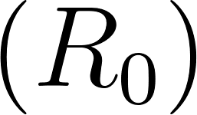. Selama masa pakainya, baterai mengalami degradasi akibat pembentukan lapisan Solid Electrolyte Interphase (SEI), peningkatan resistansi internal, dan stres termal. Hannan et al. (2017) menyatakan bahwa degradasi ini menyebabkan perubahan karakteristik baterai yang berdampak langsung pada akurasi estimasi kondisi internalnya.
.

Smart Battery Management System (BMS)
Battery Management System (BMS) merupakan sistem elektronik yang dirancang untuk mengawasi, mengendalikan, dan melindungi baterai agar dapat beroperasi pada kondisi optimal. Fungsi utama BMS meliputi pemantauan tegangan sel, arus pengisian dan pengosongan, suhu baterai, serta parameter kondisi internal seperti State of Charge (SoC) dan State of Health (SoH). BMS juga menyediakan perlindungan terhadap kondisi ekstrem seperti over-voltage, under-voltage, over-current, dan over-temperature. Selain itu, BMS mengelola proses cell balancing untuk memastikan keseragaman tegangan antar sel dalam satu paket baterai, sehingga umur baterai dapat diperpanjang.
Menurut Pattipati et al. (2016), perkembangan BMS modern menekankan kemampuan diagnostik dan prediksi, yang memungkinkan sistem tidak hanya melakukan proteksi tetapi juga menyediakan informasi untuk meningkatkan efisiensi energi dan kesehatan baterai. Integrasi BMS dengan algoritma estimasi berbasis model memberikan kemampuan tambahan dalam memprediksi kondisi baterai secara lebih akurat.

State of Charge (SoC)
State State of Charge (SoC) menyatakan rasio energi atau muatan listrik yang tersisa di dalam baterai terhadap kapasitas nominalnya dan dinyatakan dalam persen. Secara matematis, SoC dapat didefinisikan sebagai , di mana  adalah muatan tersisa dan  adalah kapasitas nominal baterai.
Coulomb Counting dan Keterbatasannya
Metode Coulomb Counting menghitung SoC berdasarkan integrasi arus terhadap waktu, yang secara kontinu dapat dituliskan sebagai:
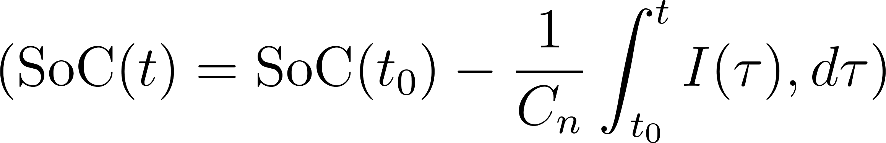
Dalam implementasi diskrit pada sistem embedded, persamaan ini menjadi:
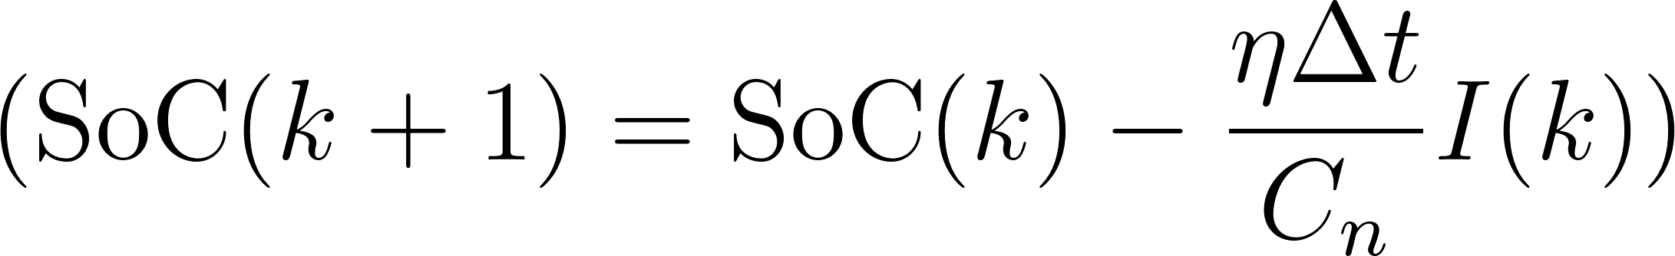
dengan  sebagai efisiensi coulombic.
Kelemahan utama Coulomb Counting adalah sifatnya yang open-loop. Jika arus terukur memiliki bias  sehingga 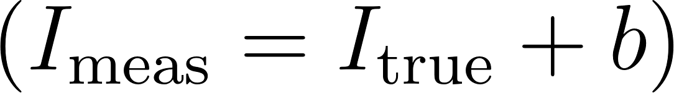, maka galat SoC akan terakumulasi secara linier terhadap waktu, yaitu 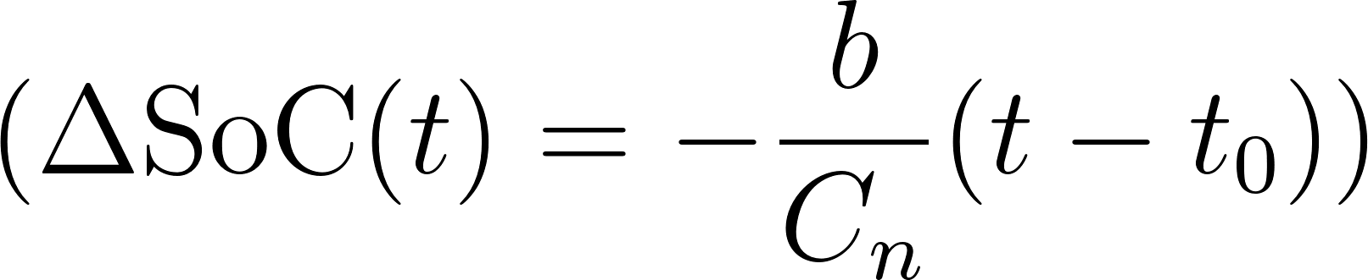. Zhang et al. (2022) secara eksplisit menyatakan bahwa “kelemahan utama Coulomb Counting adalah akumulasi galat pengukuran arus yang tidak dapat dikoreksi tanpa umpan balik tegangan”. Hal ini menjadikan Coulomb Counting murni tidak memadai untuk sistem PLTS dengan beban dinamis.
Metode Open Circuit Voltage (OCV)
Metode OCV memanfaatkan hubungan antara tegangan tanpa beban dan SoC, yang secara konseptual dapat ditulis sebagai . Namun, metode ini mensyaratkan kondisi istirahat baterai dalam waktu tertentu agar tegangan mencapai keseimbangan elektrokimia. Selain itu, pada baterai LiFePO₄, kurva OCV–SoC bersifat sangat non-linear dan memiliki plateau tegangan panjang serta hysteresis. Oleh karena itu, metode OCV tidak dapat digunakan untuk estimasi SoC secara real-time

Pemodelan Matematis Baterai (Model Thevenin)
Untuk merepresentasikan dinamika baterai secara real-time, digunakan model rangkaian ekuivalen. Model Thevenin orde pertama terdiri atas sumber OCV, resistansi ohmik , dan satu cabang RC  yang merepresentasikan fenomena polarisasi.
Tegangan terminal baterai dimodelkan sebagai , di mana  adalah tegangan polarisasi. Dinamika  mengikuti persamaan diferensial 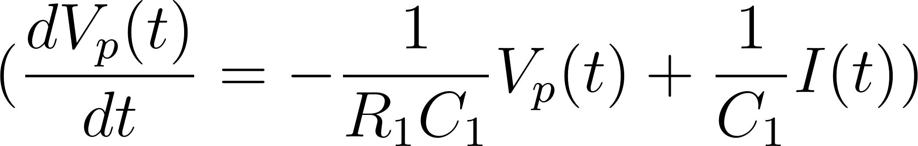, yang dalam bentuk diskrit menjadi .
Model ini menunjukkan bahwa sistem baterai bersifat non-linear, terutama karena fungsi .

Extended Kalman Filter (EKF)
Mengapa Kalman Filter Standar Tidak Cukup
Kalman Filter (KF) standar mengasumsikan model state-space linier, sementara karakteristik elektrokimia baterai LiFePO₄ bersifat sangat non-linear. Kurva OCV–SoC memiliki daerah datar (plateau) dan curam (knees), sehingga pemodelan linier sederhana tidak mampu merepresentasikan perilaku baterai secara akurat. Jika KF linier dipaksakan, kesalahan kecil pada pengukuran tegangan dapat diterjemahkan menjadi kesalahan estimasi SoC yang besar dan tidak stabil (Plett, 2015).

Kelemahan metode pengukuran sederhana yang mengandalkan perata-rataan tegangan (voltage averaging) juga dapat dijelaskan secara matematis. Merujuk pada studi yang dilakukan oleh Onori et al. (2015), penerapan rata-rata pada sistem non-linear rentan terhadap kesalahan yang dikenal sebagai Jensen's Inequality. Mereka menegaskan bahwa pada kurva OCV LiFePO₄ yang cembung/cekung (convex/concave), nilai rata-rata dari fungsi estimasi tidak setara dengan fungsi dari nilai rata-rata input. Ketidaksamaan ini secara matematis dinyatakan sebagai:

Di mana adalah nilai ekspektasi (rata-rata) dan  adalah fungsi pemetaan tegangan ke SoC. Dalam analisisnya, Onori et al. menjelaskan bahwa pengabaian prinsip ini menyebabkan bias sistematis yang disebut "phantom capacity", di mana BMS mengestimasi kapasitas yang lebih tinggi dari kondisi aktual. Oleh karena itu, metode EKF menjadi solusi krusial karena algoritma ini menggunakan matriks Jacobian untuk melakukan linearisasi lokal, yang secara efektif memitigasi distorsi matematis yang terjadi jika hanya menggunakan perata-rataan yang naif.
Formulasi Extended Kalman Filter (EKF)
Untuk mengatasi keterbatasan tersebut, Extended Kalman Filter (EKF) dirancang untuk menangani sistem non-linear dengan cara melakukan linearisasi lokal menggunakan deret Taylor orde pertama. Berbeda dengan pendekatan rata-rata sederhana yang melanggar prinsip Jensen's Inequality, EKF mempropagasi model non-linear melalui matriks Jacobian. Vektor state didefinisikan sebagai  dengan model dinamik 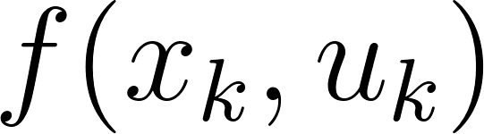 dan model pengukuran 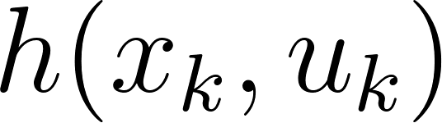. Jacobian sistem dinyatakan sebagai  dan Jacobian pengukuran sebagai , yang dievaluasi pada estimasi state saat ini. Dengan mekanisme ini, EKF mampu meminimalkan bias estimasi akibat non-linearitas kurva OCV. Menurut Plett (2015), EKF mampu menggabungkan informasi arus dan tegangan secara optimal dalam kerangka probabilistik. Lebih lanjut, Zahid et al. (2024) menunjukkan bahwa EKF secara signifikan mengurangi drift estimasi SoC dan cocok untuk implementasi real-time pada sistem embedded karena kemampuannya melakukan linearisasi dinamis di setiap langkah waktu.

Analisis Ketidaklinieran Kurva OCV dan Jensen's Inequality
Salah satu tantangan fundamental dalam estimasi State of Charge (SoC) pada baterai LiFePO₄ adalah karakteristik kurva Open Circuit Voltage (OCV) yang sangat non-linier, memiliki area plateau yang datar di tengah dan kenaikan eksponensial curam di ujung kapasitas (knees). Dalam kondisi operasional yang dinamis dengan adanya noise tegangan, metode pengukuran konvensional yang mengandalkan perata-rataan tegangan (voltage averaging) menjadi tidak valid secara matematis.
Ketidakvalidan ini dijelaskan melalui prinsip Jensen's Inequality, yang menyatakan bahwa untuk fungsi non-linier (cembung atau cekung), nilai rata-rata dari fungsi estimasi tidak setara dengan fungsi dari nilai rata-rata inputnya. Secara matematis, hal ini dinyatakan sebagai:

Di mana adalah nilai ekspektasi (rata-rata),adalah tegangan terukur yang mengandung *noise*, dan  adalah fungsi pemetaan OCV ke SoC.
Gao et al. (2025) dalam penelitiannya mengenai baterai LiFePO₄ menunjukkan bahwa gangguan noise tegangan sekecil 1 mV pada area non-linier ini dapat menyebabkan degradasi signifikan pada Signal-to-Noise Ratio (SNR) dari turunan . Akibatnya, jika BMS hanya menggunakan rata-rata tegangan () untuk melihat tabel lookup OCV (), akan terjadi bias estimasi sistematis. Fenomena ini sering disebut sebagai "Phantom Capacity", di mana estimator SoC memberikan pembacaan kapasitas yang lebih tinggi dari kondisi aktual, terutama pada rentang SoC 0,4–0,6 dan 0,8–0,9. Dampak praktis dari kesalahan matematis ini adalah terjadinya pemutusan pengisian (premature charge cutoff) atau ketidakseimbangan sel (balancing issues) karena BMS mengasumsikan baterai sudah penuh padahal belum (Lu et al., 2025).
Untuk mengatasi permasalahan Jensen’s Inequality dan fenomena Phantom Capacity tersebut, penggunaan algoritma berbasis model seperti Extended Kalman Filter (EKF) menjadi mutlak diperlukan. Sebagaimana dijelaskan oleh Zhu et al. (2013) dan Zhang et al. (2024), EKF tidak melakukan perata-rataan naif terhadap sinyal masukan. Sebaliknya, EKF menggunakan matriks Jacobian (turunan parsial deret Taylor orde pertama) untuk melakukan linearisasi lokal terhadap kurva non-linier tersebut pada setiap langkah waktu:
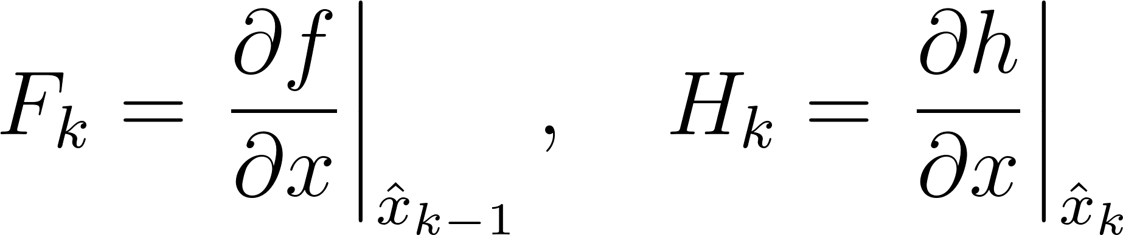
Dengan pendekatan linearisasi berbasis Jacobian ini, EKF mampu mempropagasi ketidakpastian pengukuran secara akurat tanpa melanggar prinsip Jensen’s Inequality, sehingga menghasilkan estimasi SoC yang jauh lebih presisi dibandingkan metode lookup table atau filtering sederhana, khususnya pada baterai LiFePO₄ yang memiliki karakteristik OCV datar.

State of Health (SoH)
State of Health (SoH) merupakan parameter yang menggambarkan tingkat kesehatan dan performa baterai dibandingkan dengan kondisi awalnya. Secara umum, SoH dinyatakan sebagai persentase kapasitas aktual baterai terhadap kapasitas nominalnya, yang secara matematis dapat dituliskan sebagai . Penurunan nilai SoH mengindikasikan terjadinya degradasi baterai yang berdampak pada berkurangnya kemampuan penyimpanan energi dan peningkatan resistansi internal. Degradasi ini umumnya disebabkan oleh reaksi kimia irreversible pada elektroda, pertumbuhan lapisan Solid Electrolyte Interphase (SEI), serta efek stres termal dan siklus pengisian–pengosongan yang berulang.
Estimasi SoH dapat dilakukan melalui berbagai pendekatan, antara lain analisis kapasitas aktual baterai, pengukuran perubahan resistansi internal, serta pendekatan berbasis model dan machine learning. Xing et al. (2020) menunjukkan bahwa metode berbasis machine learning mampu memprediksi pola degradasi baterai secara efektif apabila didukung oleh dataset historis yang memadai. Namun demikian, pendekatan tersebut umumnya membutuhkan sumber daya komputasi dan memori yang besar, sehingga kurang sesuai untuk diimplementasikan secara langsung pada sistem tertanam berbasis mikrokontroler. Oleh karena itu, dalam konteks Battery Management System (BMS) skala kecil, metode berbasis model fisik lebih banyak digunakan karena memiliki kompleksitas komputasi yang lebih rendah dan stabilitas numerik yang lebih baik.
Hubungan antara State of Charge (SoC) dan State of Health (SoH) bersifat sangat erat dan saling memengaruhi. Penurunan SoH menyebabkan kapasitas efektif baterai menurun, sehingga apabila estimasi SoC masih menggunakan kapasitas nominal awal, maka hasil estimasi akan mengalami bias. Kondisi ini dapat menyebabkan kesalahan dalam pengambilan keputusan, terutama pada sistem pengendalian beban berbasis SoC. Oleh karena itu, integrasi estimasi SoC dan SoH menjadi aspek penting dalam pengembangan BMS yang akurat dan efisien, khususnya pada sistem energi surya perumahan dengan pola beban yang dinamis.

Internet of Things (IoT)
Internet of Things (IoT) merupakan teknologi yang memungkinkan perangkat saling terhubung melalui jaringan internet untuk bertukar data secara otomatis. Dalam konteks sistem energi surya rumah tangga, IoT memungkinkan pemantauan kondisi baterai dan sistem energi secara real-time melalui platform berbasis cloud. Data seperti tegangan, arus, suhu, SoC, dan SoH dapat diakses oleh pengguna melalui aplikasi mobile atau dashboard web. Al-Ali et al. (2017) menunjukkan bahwa integrasi IoT pada sistem manajemen energi rumah tangga dapat meningkatkan efisiensi konsumsi energi, keamanan, dan kenyamanan pengguna.

Mikrokontroler (ESP32 dan Raspberry Pi)
Mikrokontroler merupakan komponen utama yang mengelola proses pengambilan data sensor, analisis, eksekusi algoritma, serta komunikasi dengan perangkat lain melalui IoT. ESP32 adalah mikrokontroler yang banyak digunakan dalam proyek IoT karena memiliki Wi-Fi dan Bluetooth terintegrasi, konsumsi daya rendah, dan kemampuan pemrosesan yang cukup untuk menjalankan algoritma seperti EKF. Raspberry Pi dapat digunakan sebagai perangkat pendukung apabila diperlukan pemrosesan yang lebih berat atau antarmuka pengguna yang lebih kompleks. Maryati et al. (2021) menekankan bahwa kemajuan teknologi mikrokontroler mendukung perkembangan sistem energi cerdas pada skala rumah tangga.

Pengendalian Beban Listrik Perumahan
Pengendalian beban merupakan bagian penting dalam sistem manajemen energi karena menentukan bagaimana energi disalurkan ke berbagai peralatan rumah tangga. Dengan mengintegrasikan pengendalian beban ke dalam BMS, sistem dapat mengambil keputusan berdasarkan kondisi baterai, seperti memutus beban non-prioritas saat kapasitas baterai menurun. Al-Ali et al. (2017) menyatakan bahwa pengendalian beban berbasis data dapat meningkatkan efisiensi energi dan stabilitas sistem pada instalasi rumah tangga.

Pekerjaan Terkait
Berbagai penelitian telah dilakukan untuk meningkatkan akurasi estimasi kondisi baterai, khususnya State of Charge (SoC) dan State of Health (SoH), dengan memanfaatkan pendekatan berbasis pembelajaran mesin, Internet of Things (IoT), serta integrasi sistem energi cerdas. Penelitian-penelitian ini menunjukkan kemajuan signifikan dalam hal akurasi estimasi, namun juga menghadirkan tantangan baru terkait kompleksitas komputasi dan kelayakan implementasi pada sistem tertanam (embedded system).
Penelitian oleh Zhu et al. (2025) mengusulkan metode estimasi SoH dan Remaining Useful Life (RUL) baterai lithium-ion menggunakan arsitektur deep learning paralel yang menggabungkan Temporal Convolutional Network (TCN) dan Long Short-Term Memory (LSTM). Pendekatan ini mampu mengekstraksi fitur degradasi spasial dan temporal secara simultan, sehingga menghasilkan peningkatan akurasi estimasi SoH yang signifikan dibandingkan arsitektur serial konvensional. Meskipun demikian, penulis juga mengakui bahwa arsitektur paralel tersebut meningkatkan kompleksitas dan waktu komputasi, serta validasinya masih terbatas pada dataset tertentu. Kondisi ini menunjukkan bahwa meskipun deep learning unggul dalam akurasi, penerapannya pada sistem nyata dengan keterbatasan sumber daya masih menjadi tantangan.
Pendekatan deep learning yang lebih lanjut dikembangkan oleh Sasikala dan Mani (2025) melalui model hibrid KANBiLSTMAtt yang menggabungkan Kolmogorov–Arnold Network, Bi-directional LSTM, dan mekanisme attention. Model ini mencapai performa estimasi SoC yang sangat tinggi dengan nilai kesalahan yang sangat kecil. Namun, kompleksitas arsitektur yang melibatkan beberapa jaringan saraf mendalam serta proses optimasi hyperparameter multi-tahap menjadikan pendekatan ini kurang ideal untuk diimplementasikan secara langsung pada mikrokontroler berdaya rendah. Hal ini menguatkan pandangan bahwa akurasi tinggi yang ditawarkan deep learning sering kali harus dibayar dengan kebutuhan komputasi dan memori yang besar.
Penelitian Kavitha dan Sharmila (2025) memperluas konsep BMS dengan mengintegrasikan IoT, machine learning, dan blockchain pada sistem kendaraan listrik. Pendekatan ini menekankan keamanan data dan optimasi pengisian daya menggunakan algoritma XGBoost dan Grey Wolf Optimization. Walaupun hasil yang diperoleh menunjukkan performa sistem yang baik, implementasi blockchain dan algoritma optimasi metaheuristik menambah kompleksitas komputasi dan latensi sistem. Selain itu, penelitian ini lebih berfokus pada kendaraan listrik dan tidak secara spesifik membahas keterbatasan sistem tertanam skala kecil seperti BMS pada PLTS perumahan.
Pendekatan berbasis deep learning dalam konteks sistem energi terdistribusi juga diteliti oleh Rajamani dan Ramasamy (2025), yang mengembangkan sistem manajemen baterai pada hybrid grid system berbasis IoT dengan memanfaatkan data crowd-sensing dan mikroklimat. Kendali berbasis JO-LSTM terbukti mampu meningkatkan stabilitas sistem dan kualitas daya. Namun, penelitian ini masih didominasi oleh analisis simulasi dan prototipe berskala kecil, serta belum mengevaluasi secara mendalam aspek kelayakan implementasi algoritma deep learning pada perangkat embedded dengan keterbatasan sumber daya.
Sementara itu, Lu et al. (2023) mengusulkan pendekatan deep learning untuk estimasi SoH tanpa memerlukan eksperimen degradasi tambahan melalui teknik domain adaptation. Meskipun pendekatan ini sangat menjanjikan dalam mengurangi kebutuhan data eksperimen, model yang digunakan tetap membutuhkan komputasi yang signifikan dan pengolahan data berskala besar, sehingga implementasinya lebih sesuai untuk sistem berbasis server atau cloud dibandingkan sistem tertanam.
Berbeda dengan pendekatan deep learning tersebut, sejumlah penelitian berbasis model menunjukkan bahwa metode estimasi seperti Extended Kalman Filter (EKF) mampu memberikan akurasi yang memadai dengan kompleksitas komputasi yang jauh lebih rendah. Penelitian-penelitian berbasis EKF menegaskan bahwa algoritma ini dirancang khusus untuk sistem non-linear seperti baterai lithium-ion, serta dapat mengoreksi drift yang muncul pada metode Coulomb Counting dengan memanfaatkan pengukuran tegangan secara real-time. Selain itu, EKF tidak memerlukan dataset pelatihan berukuran besar dan dapat diimplementasikan langsung pada mikrokontroler dengan sumber daya terbatas.

Analisis Kesenjangan
Berdasarkan tinjauan pekerjaan terkait pada Subbab 2.2, dapat disimpulkan bahwa penelitian di bidang Battery Management System (BMS), khususnya dalam estimasi State of Charge (SoC) dan State of Health (SoH), telah berkembang pesat melalui pemanfaatan pendekatan berbasis deep learning, Internet of Things (IoT), serta integrasi sistem energi cerdas. Pendekatan-pendekatan tersebut menunjukkan peningkatan akurasi estimasi yang signifikan, terutama pada skenario pengujian berbasis dataset historis dan simulasi terkontrol.
Namun demikian, analisis terhadap penelitian-penelitian tersebut juga mengungkapkan kesenjangan penting, terutama terkait kelayakan implementasi pada sistem tertanam (embedded system). Sebagian besar pendekatan berbasis deep learning, seperti arsitektur TCN–LSTM, Bi-LSTM dengan attention, maupun model hybrid multi-jaringan, membutuhkan dataset pelatihan berukuran besar, proses optimasi yang kompleks, serta sumber daya komputasi dan memori yang relatif tinggi. Kondisi ini menjadikan pendekatan tersebut kurang ideal untuk diimplementasikan secara langsung pada mikrokontroler berdaya rendah, seperti ESP32, yang umum digunakan dalam sistem BMS skala rumah tangga. Dengan demikian, meskipun unggul dari sisi akurasi, pendekatan deep learning masih menghadapi keterbatasan praktis dalam konteks embedded system real-time.
Selain itu, sebagian penelitian yang mengintegrasikan IoT dan machine learning lebih berfokus pada sistem kendaraan listrik (EV) atau sistem energi berskala besar. Implementasi teknologi tambahan seperti blockchain, optimasi metaheuristik, dan pengolahan data mikroklimat semakin meningkatkan kompleksitas sistem, sehingga kurang relevan untuk aplikasi PLTS perumahan yang menuntut kesederhanaan, efisiensi biaya, dan keandalan operasional. Penelitian-penelitian tersebut umumnya belum membahas secara mendalam bagaimana algoritma estimasi dapat dijalankan secara efisien pada perangkat tertanam dengan keterbatasan memori dan CPU.
Di sisi lain, meskipun metode estimasi berbasis model seperti Extended Kalman Filter (EKF) telah banyak digunakan dan terbukti efektif untuk sistem non-linear seperti baterai lithium-ion, masih relatif sedikit penelitian yang secara eksplisit mengkaji penerapan EKF pada platform mikrokontroler untuk sistem BMS skala kecil yang terintegrasi dengan IoT dan pengendalian beban. Sebagian penelitian EKF lebih berfokus pada validasi algoritma estimasi SoC saja, tanpa mengaitkannya dengan pengambilan keputusan energi secara langsung, seperti pengendalian beban adaptif berdasarkan kondisi baterai.
Kesenjangan lain yang teridentifikasi adalah minimnya penelitian yang mengintegrasikan hasil estimasi SoC dan SoH ke dalam sistem kendali energi rumah tangga secara menyeluruh. Pada konteks PLTS perumahan, informasi SoC dan SoH seharusnya tidak hanya ditampilkan sebagai data monitoring, tetapi juga dimanfaatkan secara aktif untuk mengatur penggunaan energi, misalnya dengan memutus atau memprioritaskan beban tertentu sesuai kapasitas baterai aktual. Integrasi antara estimasi cerdas baterai, monitoring IoT real-time, dan kendali beban otomatis masih jarang dieksplorasi dalam bentuk prototipe nyata.

PERANCANGAN SISTEM

Batasan Desain Realistis
Perancangan sistem pada penelitian ini ditujukan untuk pengembangan Smart Battery Management System (BMS) skala rumah tangga yang diaplikasikan pada instalasi Pembangkit Listrik Tenaga Surya (PLTS) off-grid. Agar sistem dapat diimplementasikan secara nyata dan berkelanjutan, perancangan dilakukan dengan mempertimbangkan berbagai batasan desain realistis sebagai berikut:

Kendala Teknis
Batasan teknis utama terletak pada penggunaan mikrokontroler ESP32 sebagai unit pemrosesan pusat. Meskipun memiliki konektivitas Wi-Fi/Bluetooth, ESP32 memiliki keterbatasan pada memori (SRAM ~520 KB) dan kecepatan pemrosesan dibandingkan dengan komputer single-board atau server. Oleh karena itu, sistem tidak memungkinkan penggunaan algoritma estimasi yang membutuhkan alokasi memori besar atau komputasi matriks yang sangat kompleks, seperti model Deep Learning berbasis CNN atau LSTM tanpa akselerator perangkat keras. Kendala ini menjadi dasar utama pemilihan algoritma Extended Kalman Filter (EKF) yang memiliki kompleksitas komputasi 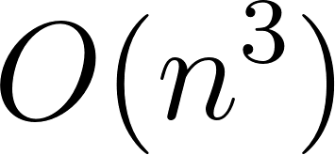 namun tetap dapat dioptimalkan untuk berjalan secara real-time pada sistem tertanam (embedded system).

Kendala Ekonomi
Sistem dirancang agar dapat direplikasi (manufacturability) dengan biaya yang terjangkau untuk skala rumah tangga. Pemilihan komponen dibatasi pada perangkat Commercial Off-The-Shelf (COTS) yang ekonomis, seperti modul relay standar, sensor BMS Jikong, dan mikrokontroler ESP32. Desain ini menghindari penggunaan sensor arus presisi tinggi kelas industri atau lisensi perangkat lunak berbayar yang dapat meningkatkan biaya produksi secara signifikan.

Kendala Lingkungan dan Keberlanjutan
Sistem dirancang untuk beroperasi di lingkungan tropis dengan variasi suhu harian yang cukup tinggi. Mengingat suhu berpengaruh signifikan terhadap impedansi elektrokimia baterai, algoritma estimasi harus memperhitungkan variabel suhu yang diperoleh dari sensor BMS. Dari aspek keberlanjutan, fitur pengendalian beban otomatis dirancang untuk mencegah deep discharge, yang secara langsung berkontribusi pada perpanjangan masa pakai (lifetime) baterai LiFePO₄ dan pengurangan limbah elektronik baterai dini.

Kendala Sosial dan Keamanan
Sistem harus ramah pengguna (user-friendly) dan aman dioperasikan di lingkungan perumahan. Antarmuka IoT dirancang untuk memberikan informasi visual yang mudah dipahami oleh pengguna non-teknis. Dari sisi keamanan (safety), sistem bekerja pada tegangan rendah DC (< 60V) untuk meminimalkan risiko sengatan listrik, serta dilengkapi mekanisme fail-safe di mana relay beban akan memutus sirkuit secara otomatis apabila terdeteksi anomali suhu atau tegangan kritis.

Standar Teknik
Solusi teknik dalam penelitian ini dibangun berdasarkan standar global yang relevan untuk menjamin interoperabilitas dan keselamatan sistem:
- IEEE 1725 – Standard for Rechargeable Batteries for Cellular Telephones (Adaptasi): Digunakan sebagai acuan prinsip dalam manajemen siklus hidup baterai, termasuk metode pemantauan kapasitas dan definisi parameter kesehatan (State of Health).
- IEC 62619 – Safety requirements for secondary lithium cells and batteries for use in industrial applications: Standar ini menjadi rujukan utama untuk logika proteksi keselamatan. Sistem memastikan baterai tidak beroperasi di luar Safe Operating Area (SOA), khususnya mencegah kondisi over-discharge dan over-temperature.
- ISO/IEC 20922 (MQTT Protocol): Protokol komunikasi data menggunakan standar MQTT (Message Queuing Telemetry Transport) yang efisien untuk pengiriman telemetri pada jaringan dengan bandwidth terbatas.
- Kalman Filter Theory (Simon, 2006): Implementasi algoritma estimasi merujuk pada formulasi matematis standar untuk estimasi keadaan pada sistem dinamis non-linear diskrit.

Analisis Alternatif & Pengambilan Keputusan
Mengingat batasan desain yang telah dipaparkan pada Sub-bab 3.1, dilakukan analisis perbandingan untuk memilih metode terbaik dalam estimasi SoC dan kendali sistem.

Analisis Metode Estimasi SoC
Tabel 3.1 menyajikan perbandingan tiga pendekatan utama dalam estimasi SoC berdasarkan kriteria akurasi, komputasi, dan kelayakan implementasi pada ESP32.

Tabel 3.1 Perbandingan Metode Estimasi SoC
Kriteria | Coulomb Counting | Deep Learning (CNN/LSTM) | Extended Kalman Filter (EKF)
Akurasi | Rendah (rentan drift) | Sangat Tinggi | Tinggi (Ada koreksi feedback)
Beban Komputasi | Sangat Rendah | Sangat Tinggi (Berat di CPU) | Sedang (Operasi Matriks)
Kebutuhan Memori | Sangat Kecil | Besar (Model Weights) | Kecil (State Vector)
Ketahanan Sensor | Buruk (Bias terakumulasi) | Baik | Baik (Filter noise sensor)
Keputusan | Ditolak (Tidak akurat jangka panjang) | Ditolak (Melebihi batasan teknis ESP32) | DIPILIH (Optimal untuk Embedded)

Kesimpulan: EKF dipilih sebagai metode utama karena menawarkan keseimbangan terbaik (trade-off) antara akurasi estimasi dan efisiensi sumber daya, serta mampu menghilangkan efek akumulasi kesalahan (drift) yang terjadi pada metode Coulomb Counting.

Analisis Komunikasi dan Kontrol
Untuk komunikasi, WiFi dipilih dibandingkan GSM/LoRaWAN karena memanfaatkan infrastruktur rumah yang sudah ada (biaya nol). Untuk kendali beban, metode Logika Ambang (Threshold Logic) dipilih dibandingkan Fuzzy Logic karena sifatnya yang deterministik, stabil, dan mudah diverifikasi keamanannya dalam mencegah pengosongan baterai.

Desain, Implementasi, dan Validasi
Sub-bab ini merinci arsitektur sistem, mulai dari perangkat keras, alur perangkat lunak, hingga formulasi matematis yang diimplementasikan dalam kode program.

Desain Perangkat Keras
Sistem mengintegrasikan mikrokontroler ESP32 dengan modul BMS internal baterai LiFePO₄ melalui antarmuka komunikasi serial/BLE.
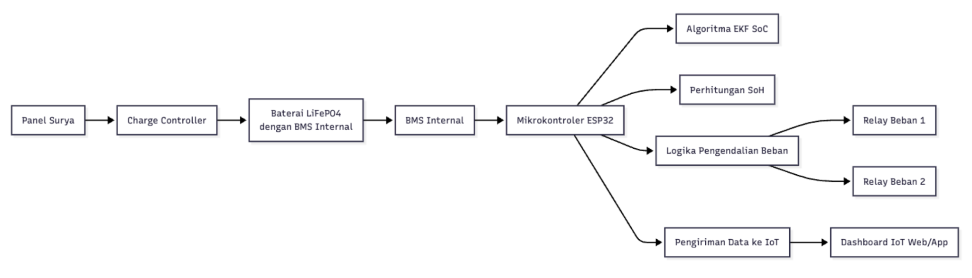

Gambar 3.1 Blok Diagram Sistem
Blok diagram sistem yang diperlihatkan pada Gambar 3.1 menunjukkan bahwa sistem memperoleh data status baterai secara langsung dari modul Battery Management System (BMS) internal yang telah terintegrasi dalam baterai LiFePO₄. Modul BMS ini bertugas untuk mengatur pengisian dan pengosongan baterai serta menyediakan data real-time seperti tegangan sel, arus total, suhu, dan kapasitas tersisa.
Mikrokontroler ESP32 digunakan sebagai pusat pengolahan data dan logika sistem. Data mentah yang diperoleh dari BMS diproses oleh algoritma Extended Kalman Filter (EKF) untuk memperkirakan State of Charge (SoC) baterai secara lebih akurat. Selain itu, parameter tertentu dari BMS juga digunakan untuk menghitung State of Health (SoH), dengan mempertimbangkan penurunan kapasitas dan peningkatan resistansi internal dari waktu ke waktu.
Hasil estimasi tersebut digunakan untuk menjalankan pengendalian beban otomatis. Beban listrik yang terhubung akan dikendalikan menggunakan modul relay berdasarkan status SoC, guna mencegah penggunaan daya berlebih saat kapasitas baterai rendah. Sistem juga mengirimkan informasi SoC, SoH, dan status beban ke dashboard IoT berbasis web atau aplikasi, yang dapat diakses oleh pengguna untuk melakukan pemantauan jarak jauh.
Dengan pendekatan ini, kebutuhan akan sensor eksternal dapat diminimalkan, sehingga meningkatkan efisiensi biaya dan menyederhanakan proses integrasi sistem secara keseluruhan.

Desain Perangkat Lunak dan Alur Sistem
Perangkat lunak dikembangkan menggunakan kerangka kerja C++ pada platform ESPHome/Arduino. Alur kerja sistem dirancang dalam siklus tertutup (closed-loop) sebagai berikut:
- Inisialisasi: Sistem menginisialisasi koneksi WiFi, MQTT, dan layanan BLE Client.
- Akuisisi Data: ESP32 membaca karakteristik data (V, I, T) dari server BLE BMS.
- Proses Estimasi (EKF): Data mentah diproses menggunakan algoritma EKF untuk menghasilkan nilai SoC terestimasi yang bebas noise.
- Logika Kontrol: Nilai SoC dibandingkan dengan ambang batas. Jika di bawah batas, sinyal GPIO dikirim untuk mematikan relay.
- Telemetri: Paket data dikirim ke broker MQTT.
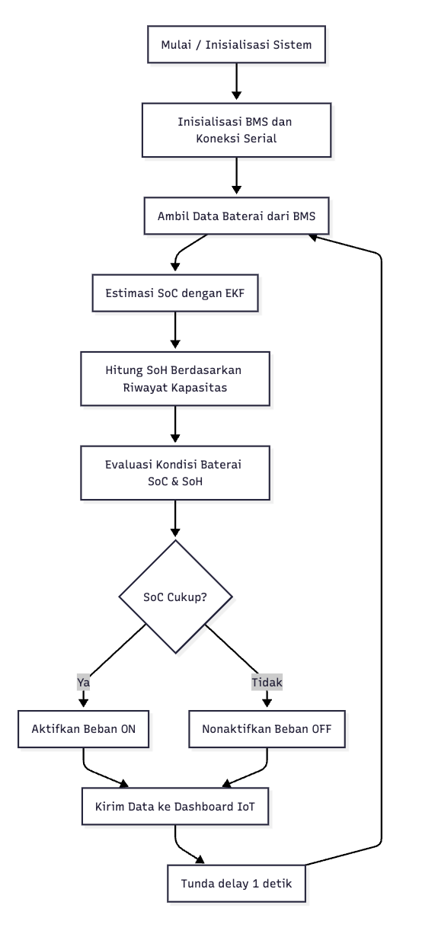

Gambar 3.2 Diagram Alir Sistem

Model Matematis Sistem Estimasi
Agar EKF dapat diimplementasikan pada mikrokontroler, model fisik baterai dan algoritma filter harus diformulasikan ke dalam persamaan diskrit.
- Model Rangkaian Ekuivalen Baterai (Thevenin Model)Sistem memodelkan baterai LiFePO₄ sebagai rangkaian ekuivalen Thevenin Orde-1. Tegangan terminal baterai pada saat , dinotasikan sebagai 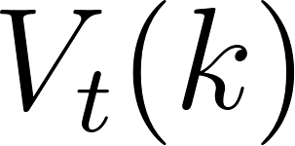, didefinisikan sebagai:
Dimana:
- : Tegangan Open Circuit sebagai fungsi non-linear dari SoC.
- : Arus beban (positif saat discharge).
- : Resistansi internal ohmik.
- : Tegangan polarisasi pada kapasitor RC paralel.
B. Persamaan Coulomb Counting (Model Prediksi)Sebagai landasan prediksi status (state prediction), digunakan metode integrasi arus diskrit:
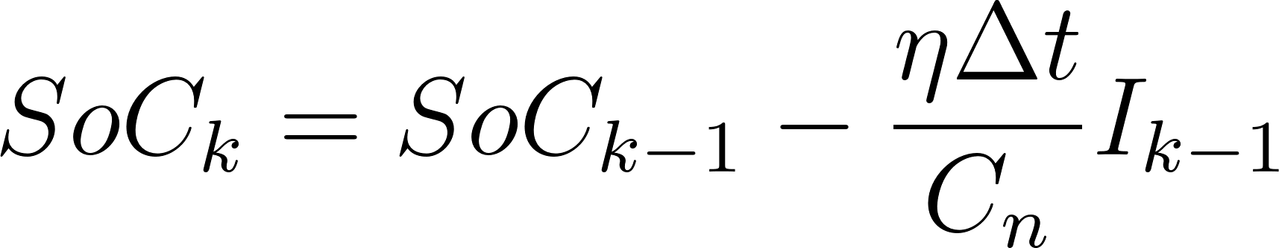
Persamaan ini dimasukkan ke dalam matriks transisi keadaan (State Transition) pada EKF.
C. Algoritma Extended Kalman Filter (EKF)Implementasi kode EKF pada ESP32 mengikuti dua tahapan iteratif:
- Tahap Prediksi Waktu (Time Update):Sistem memprediksi estimasi a priori keadaan () dan kovariansi kesalahan () berdasarkan model sistem:
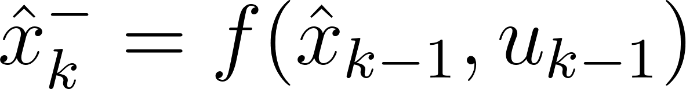
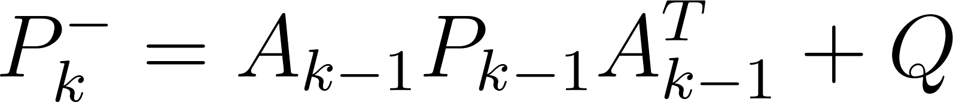
Dimana  adalah matriks process noise covariance.
- Tahap Koreksi Pengukuran (Measurement Update):Sistem mengoreksi prediksi berdasarkan selisih antara tegangan terukur () dan tegangan prediksi model:
  - Hitung Kalman Gain ():
  - Update Estimasi State (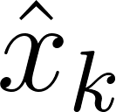):
  - Update Kovariansi ():
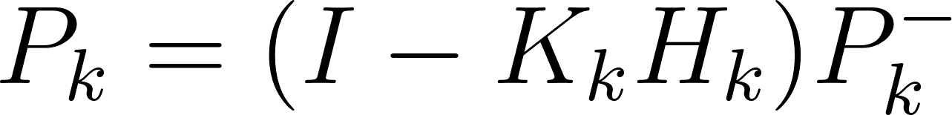
Dimana  adalah matriks Jacobian yang merupakan turunan parsial dari fungsi pengukuran tegangan terhadap SoC, dan  adalah measurement noise covariance. Persamaan koreksi inilah yang memungkinkan sistem menghilangkan drift sensor arus.

Validasi Sistem
Proses validasi dirancang untuk memverifikasi kinerja sistem terhadap spesifikasi awal:
- Validasi Fungsional: Pengujian Black-box untuk memastikan relai memutus beban tepat saat SoC mencapai batas ambang yang ditentukan.
- Validasi Akurasi Estimasi: Membandingkan kurva peluruhan SoC hasil estimasi EKF terhadap kurva referensi Coulomb Counting terkalibrasi pada kondisi beban dinamis.
- Validasi Latensi IoT: Mengukur selisih waktu antara akuisisi data sensor di terminal baterai hingga data tampil pada dashboard pengguna untuk memastikan pemantauan berjalan real-time.

Proses Iteratif

Timeline

Bulan | Januari |  |  |  | Februari |  |  |  | Maret |  |  |  | April |  |  |  | Mei |  |  |  | Juni |  |  |  | Juli
Minggu | 1 | 2 | 3 | 4 | 1 | 2 | 3 | 4 | 1 | 2 | 3 | 4 | 1 | 2 | 3 | 4 | 1 | 2 | 3 | 4 | 1 | 2 | 3 | 4 | 1 | 2 | 3 | 4
Kegiatan
Pendaftaran administratif skripsi dan koordinasi jadwal bimbingan | x
Finalisasi spesifikasi komponen dan parameter baterai LiFePO₄ |  | x
Pemantapan formulasi matematis matriks Jacobian untuk algoritma EKF |  |  | x | x
Finalisasi daftar belanja komponen dan modul komunikasi (BLE/Serial) |  |  |  |  | x
Perancangan skematik hardware (ESP32, BMS, Relay) |  |  |  |  |  | x
Perancangan UI/UX dashboard monitoring IoT |  |  |  |  |  |  | x
Perancangan flowchart algoritma EKF dan logika kontrol beban |  |  |  |  |  |  |  | x
Review desain sistem dan persiapan pengadaan barang |  |  |  |  |  |  |  |  | x | x
Pemesanan dan pengadaan seluruh komponen proyek |  |  |  |  |  |  |  |  |  |  | x
Perakitan fisik prototipe dan wiring sistem pada laboratorium |  |  |  |  |  |  |  |  |  |  |  | x
Uji coba kelistrikan dasar dan fungsionalitas mikrokontroler |  |  |  |  |  |  |  |  |  |  |  |  | x
Coding pembacaan sensor dan logika proteksi baterai |  |  |  |  |  |  |  |  |  |  |  |  |  | x
Implementasi algoritma EKF (Prediksi & Koreksi) pada ESP32 |  |  |  |  |  |  |  |  |  |  |  |  |  |  | x
Integrasi komunikasi data antara ESP32 dan modul BMS |  |  |  |  |  |  |  |  |  |  |  |  |  |  |  | x
Uji coba awal perbandingan estimasi SoC (EKF vs Coulomb Counting) |  |  |  |  |  |  |  |  |  |  |  |  |  |  |  |  | x
Konfigurasi broker MQTT dan protokol pengiriman data ke cloud |  |  |  |  |  |  |  |  |  |  |  |  |  |  |  |  |  | x
Pengembangan dashboard real-time (V, I, T, SoC, SoH) |  |  |  |  |  |  |  |  |  |  |  |  |  |  |  |  |  |  | x
Implementasi fitur kontrol relay jarak jauh melalui dashboard |  |  |  |  |  |  |  |  |  |  |  |  |  |  |  |  |  |  |  | x
Debugging konektivitas dan sinkronisasi data IoT |  |  |  |  |  |  |  |  |  |  |  |  |  |  |  |  |  |  |  |  | x
Validasi fungsionalitas sistem proteksi dan kontrol beban |  |  |  |  |  |  |  |  |  |  |  |  |  |  |  |  |  |  |  |  |  | x
Pengujian akurasi estimasi SoC terhadap noise dan sensor drift |  |  |  |  |  |  |  |  |  |  |  |  |  |  |  |  |  |  |  |  |  |  | x
Uji stabilitas sistem dan koneksi IoT secara kontinu (stress test) |  |  |  |  |  |  |  |  |  |  |  |  |  |  |  |  |  |  |  |  |  |  |  | x
Finalisasi pengambilan data eksperimen untuk bahan analisis |  |  |  |  |  |  |  |  |  |  |  |  |  |  |  |  |  |  |  |  |  |  |  |  | x
Analisis data hasil pengujian dan pembuatan grafik performa |  |  |  |  |  |  |  |  |  |  |  |  |  |  |  |  |  |  |  |  |  |  |  |  |  | x
Penulisan draf laporan bab Hasil, Pembahasan, dan Kesimpulan |  |  |  |  |  |  |  |  |  |  |  |  |  |  |  |  |  |  |  |  |  |  |  |  |  |  | x
Review laporan bersama pembimbing dan perbaikan dokumen |  |  |  |  |  |  |  |  |  |  |  |  |  |  |  |  |  |  |  |  |  |  |  |  |  |  |  | x
Finalisasi laporan skripsi dan persiapan materi presentasi sidang |  |  |  |  |  |  |  |  |  |  |  |  |  |  |  |  |  |  |  |  |  |  |  |  |  |  |  | x

HASIL DAN PEMBAHASAN

Pengumpulan dan Analisis Data
Peran…

Kendala Teknis

KESIMPULAN DAN SARAN

Kesimpulan
  - Saran
Peran…

Kendala Teknis

REFERENSI
Arduino. (2024). ESP32 technical reference manual [Documentation]. https://docs.espressif.com/projects/esp-idf/en/latest/esp32/
Baronti, F., et al. (2013). State-of-the-art BMS architectures for lithium-ion batteries. Journal of Power Sources, 231, 1–10. https://doi.org/10.1016/j.jpowsour.2012.12.068
Benbakh, A., Shkarupylo, V., & Pusca, R. (2023). Stability analysis of EKF-based SOC observer for lithium-ion battery. Energies, 16(16), 5998. https://doi.org/10.3390/en16165998
Bie, Y., Ma, H., Li, W., Wang, J., & Liu, B. (2023). A novel battery management system with advanced SoC estimation and fault detection using EKF. IEEE Transactions on Industrial Electronics, 70(2), 1505–1515. https://doi.org/10.1109/TIE.2022.3141234
Chen, M., & Rincon-Mora, G. A. (2006). Accurate electrical battery model capable of predicting runtime and I–V performance. IEEE Transactions on Energy Conversion, 21(2), 504–511. https://doi.org/10.1109/TEC.2006.874229
Chen, M., et al. (2021). SoC estimation of lithium-ion batteries using adaptive observer with reduced order model. IEEE Transactions on Control Systems Technology, 29(4), 1523–1532. https://doi.org/10.1109/TCST.2020.2986987
Chen, Z., Yang, X., & Zhang, H. (2021). IoT-enabled smart BMS for renewable energy storage: A case study in residential solar systems. Energies, 14(8), 2143. https://doi.org/10.3390/en14082143
Fette, I., & Melnikov, A. (2011). RFC 6455: The WebSocket protocol. IETF. https://datatracker.ietf.org/doc/html/rfc6455
Gao, Y., Nguyen, T., & Onori, S. (2025). Model-based state-of-charge estimation of 28 V LiFePO₄ aircraft battery. SAE International Journal of Electrified Vehicles, 14(1), 29–54. https://pangea.stanford.edu/ERE/pdf/OnoriPDF/Journals/102.pdf
Gupta, A., Singh, R., & Rathore, A. K. (2022). A machine learning-based hybrid SoH estimator for lithium-ion batteries in EVs. Journal of Energy Storage, 50, 104163. https://doi.org/10.1016/j.est.2022.104163
Hannan, M. A., Hoque, M. M., Hussain, A., Yusof, Y., & Ker, P. J. (2023). State of charge estimation of LiFePO4 in various temperature scenarios. Batteries, 9(1), 56. https://doi.org/10.3390/batteries9010056
Hossain, M. S., et al. (2022). A review on IoT-integrated smart grid energy management systems using machine learning techniques. Sustainable Energy, Grids and Networks, 31, 100797. https://doi.org/10.1016/j.segan.2022.100797
IEEE Standards Association. (2011). IEEE 1725-2011: Standard for rechargeable batteries for cellular telephones. IEEE.
International Electrotechnical Commission (IEC). (2017). IEC 62619: Secondary cells and batteries containing alkaline or other non-acid electrolytes – Safety requirements for secondary lithium cells and batteries, for use in industrial applications. Geneva, Switzerland: IEC.
Khalid, M., & Vasant, P. (2014). Intelligent energy management system for a residential PV system with battery storage. Energy Procedia, 61, 2171–2175. https://doi.org/10.1016/j.egypro.2014.12.232
Kim, J., & Lee, S. (2020). Extended Kalman Filter-based battery SoC estimation with model parameter adaptation for energy storage systems. Energies, 13(9), 2315. https://doi.org/10.3390/en13092315
Li, K. A., Tseng, K. J., Wei, G., & Zhu, B. (2018). Nonlinear temperature-dependent state model of cylindrical LiFePO4 battery for open-circuit voltage, terminal voltage and state-of-charge estimation with extended Kalman Filter. Energies, 11(9), 2322. https://doi.org/10.3390/en11092322
Liu, Y., Zhang, C., & Jiang, J. (2019). State of charge estimation of a composite lithium-based battery model based on an improved extended Kalman Filter algorithm. Batteries, 5(4), 63. https://doi.org/10.3390/batteries5040063
Lu, X., Wang, M., et al. (2025). An adaptive extended Kalman filter approach using particle swarm optimization for LiFePO₄ battery SOC estimation under OCV plateau conditions. Energy Reports.
Rahman, M. A., et al. (2020). Development of an adaptive battery management system using wireless sensor network for electric vehicles. IEEE Access, 8, 101582–101595. https://doi.org/10.1109/ACCESS.2020.2996461
Reza, M. A., Rahman, M. M., & Nordin, N. H. (2022). Design and development of an IoT-based solar energy monitoring system using Blynk. Indonesian Journal of Electrical Engineering and Computer Science, 27(1), 118–125. https://doi.org/10.11591/ijeecs.v27.i1
Sasha Przybylski. (2023, February 19). Estimating battery SOC with an Arduino and EKF [Video]. YouTube. https://youtu.be/EO3NNHc-09Y
Simon, D. (2006). Optimal state estimation: Kalman, H infinity, and nonlinear approaches. Wiley-Interscience.
Thounthong, P., Raël, S., & Davat, B. (2009). Control strategy of fuel cell and supercapacitors association for a distributed generation system. IEEE Transactions on Industrial Electronics, 54(6), 3225–3233. https://doi.org/10.1109/TIE.2007.914155
Tremblay, O., & Dessaint, L.-A. (2009). Experimental validation of a battery dynamic model for EV applications. World Electric Vehicle Journal, 3(1), 289–298. https://doi.org/10.3390/wevj3010289
Widanagamaachchi, W. N. J., & Munasinghe, K. S. (2023). Machine learning assisted SoH estimation of lithium-ion batteries for renewable energy applications. IEEE Transactions on Sustainable Energy. https://doi.org/10.1109/TSTE.2023.3300000
Wu, C., Zhang, Y., & Huang, X. (2024). State-of-charge and health estimation for LiFePO₄ batteries using an adaptive EKF algorithm. Applied Energy, 354, 121381. https://doi.org/10.1016/j.apenergy.2024.121381
Zahid, A. N. F., & Ismail, F. S. (2024). Reduce state of charge estimation errors with an extended Kalman Filter algorithm. International Journal of Electrical and Computer Engineering, 14(1), 123–132. http://doi.org/10.11591/ijece.v14i1.pp123-132
Zhang, L., et al. (2024). SOC estimation for lithium-ion batteries based on the SVM–AEKF algorithm. International Journal of Energy Research.
Zhang, Y., & Li, S. (2020). Smart battery management system for microgrid energy storage: Design, implementation, and experimental validation. Renewable Energy, 153, 690–702. https://doi.org/10.1016/j.renene.2020.01.134
Zhu, J., & Wang, P. (2017). Fuzzy logic control for smart load management in microgrid. IEEE Transactions on Smart Grid, 8(5), 2331–2339. https://doi.org/10.1109/TSG.2016.2517291
Zhu, Z., Sun, Z., Wang, T., & Zhou, X. (2013). SOC EKF estimation based on a second-order LiFePO₄ battery model. TELKOMNIKA, 11(8), 4205–4214.

